Ο ΚΟΚΟΡΑΣ ΞΥΠΝΑΕΙ**\***

1. Ακούω το τραγούδι και μετά διαβάζω το ποίημα δυνατά.

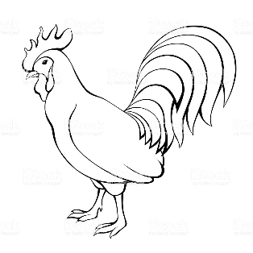Ο κόκορας **ξυπνάει**

μα οι κότες όλες **λείπουν,**

**άδειο** το κοτέτσι

κι αυτός **είναι** μοναχός.

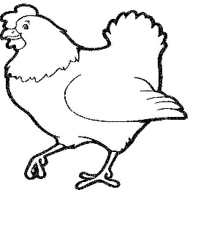**Βγαίνει** έξω φοβισμένος

και τις κότες του **ζητάει**

βρε πού**είναι** πού γυρνάνε

όλο σκέφτεται ο φτωχός.

1. Συμπληρώνω το **ει** στις λέξεις από το τραγούδι και διαβάζω δυνατά.

Ο κόκορας **ξυπνά.….**

Μα οι κότες όλες **λ.....πουν,**

**άδ.....ο** το κοτέτσι

κι αυτός **......ναι** μοναχός

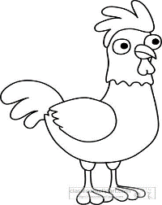

*Παραλλαγή από το τραγούδι “Ο Κόκορας Ξυπνάει”, Διονύσης Σαββόπουλος [**https://www.youtube.com/watch?v=RF7pAntbPfQ**](https://www.youtube.com/watch?v=RF7pAntbPfQ)

1. Κυκλώνω μόνο τις λέξεις που έχουν μέσα -**ει.**

**κότα**

**οικογένεια**

**περπατάει**

**είναι**

**κάνει**

**κόκορας**

1. Γράφω ξανά με κεφαλαία τις λέξεις, από την πιο πάνω άσκηση, που έχουν μέσα -**ει.**

......................... .......................... ......................... .........................

Οι λέξεις που μας δείχνουν τι κάνει κάποιος (αυτός/ αυτή / αυτό) τελειώνουν σε **-ει.**

[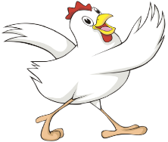](http://www.google.co.uk/url?sa=i&rct=j&q=&esrc=s&frm=1&source=images&cd=&cad=rja&docid=jyhgdCv6Ch3PuM&tbnid=jx01eqGW1xDN4M:&ved=0CAUQjRw&url=http://punahou74.wordpress.com/2012/03/17/punahou-chicken-stew/&ei=bbs6Up7MIanB0gWG3YCIBQ&psig=AFQjCNFqWw9PSey93G3qlphklUfATXf3Ew&ust=1379667178613946)

1. 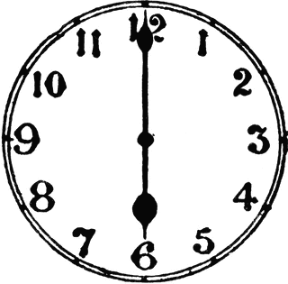Γράφω τι κάνει ο κόκορας.

**→** ξ...................... το πρωί

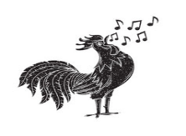

**→** φ...................... κάθε πρωί κικιρίκου!!!

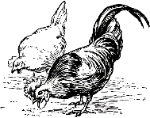

**→** τ....................... το φαγητό του

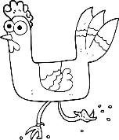

**→** τ....................... στην αυλή

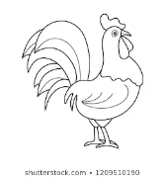

**→** π....................... καμαρωτός